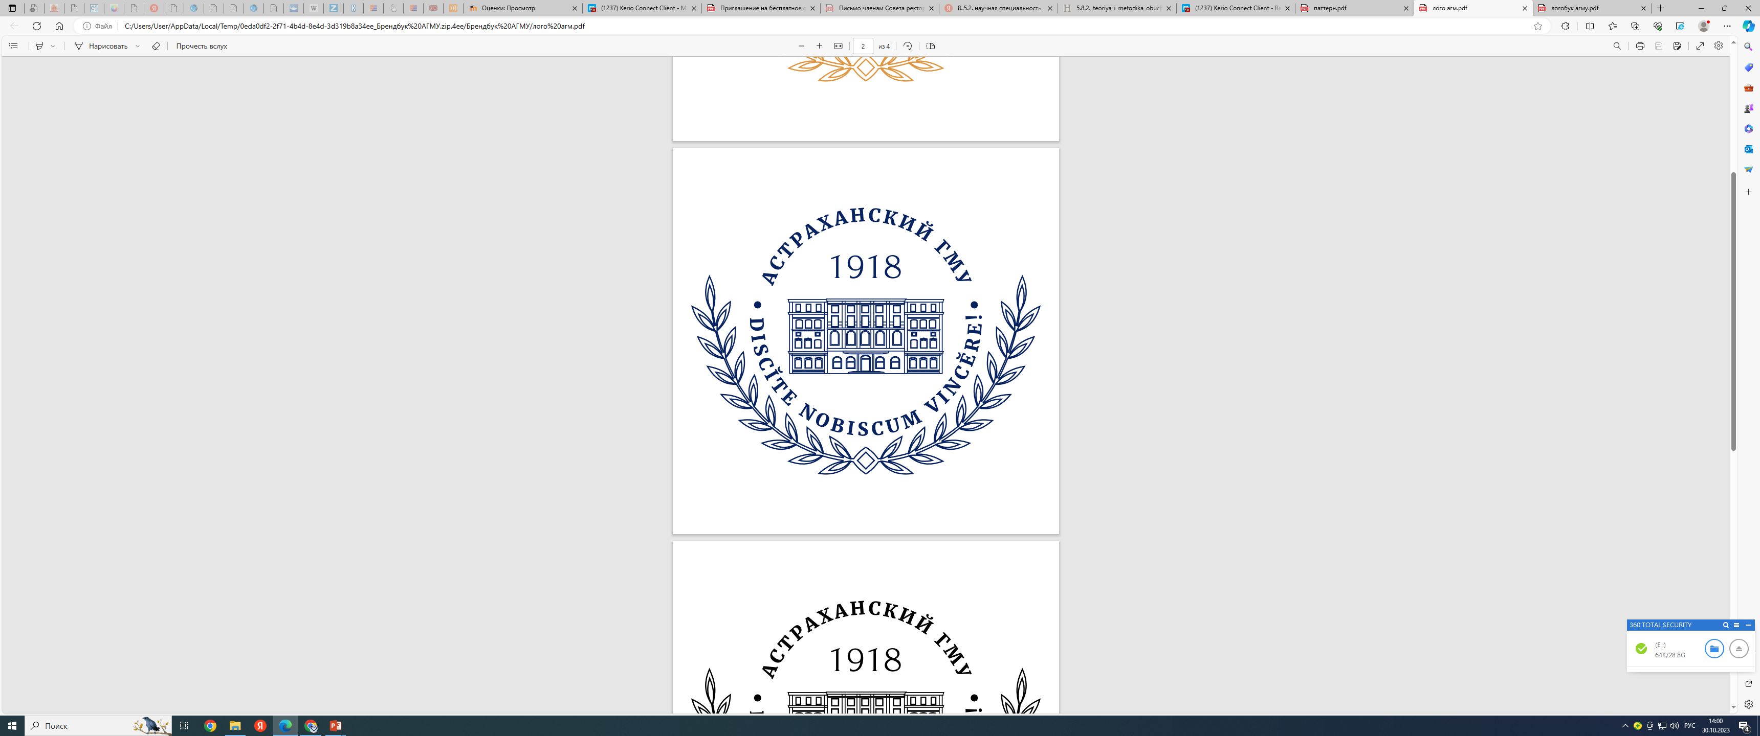

федеральное государственное  бюджетное образовательное учреждение  высшего образования  «Астраханский государственный  медицинский университет»  Министерства здравоохранения  Российской Федерации  (ФГБОУ ВО Астраханский ГМУ Минздрава России)  ОГРН 1023000857285  ИНН 3015010536  ул. Бакинская, 121, г. Астрахань, 414000  тел. (8512) 66-94-80  сайт: аstgmu.ru  е-mail: post@astgmu.ru  от _____________ № _______________  На № ___________ от _____________ | Главному редактору журнала  «Прикаспийский вестник медицины и фармации»  д.м.н., профессору Умеровой А.Р.
Уважаемая Аделя Равильевна!

Просим Вас принять к публикации в научно-практический медицинский журнал «Прикаспийский вестник медицины и фармации» (далее – Журнал) статью «___________________________________________________________________________________________________________________________», авторов: _______________________ _________________________________________________________________.
Авторы подтверждают отсутствие конфликта интересов в отношении публикации данной статьи. Авторы передают на неограниченный срок учредителю Журнала исключительные права на использование научной статьи путем размещения полнотекстовых сетевых версий номеров на Интерет-сайте Журнала.
Авторы гарантируют, что данная статья является оригинальной работой, представлена на рассмотрение только этому Журналу и ранее не публиковалась, не направлялась для публикации в другие научные издания.
Авторы согласны на обработку в соответствии со ст. 6 Федерального закона «О персональных данных» от 27.07.2006 г. № 152-ФЗ своих персональных данных, а именно: фамилия, имя, отчество, ученая степень, ученое звание, должность, место работы и/или обучения, контактная информация по месту работы и/или обучения, в целях опубликования данной статьи в научном Журнале.
Также авторы согласны с правилами подготовки рукописи к изданию, утвержденными редакцией Журнала, опубликованными и размещенными на официальном сайте Журнала.

С уважением,
и.о. проректора по научной и инновационной работе,
д.м.н., профессор М.А. Самотруева

Исполнитель: ФИО
Тел.:

